OBJET D’ETUDE / LA POESIE
par Ghislaine Zaneboni

VERS LE COMMENTAIRE COMPARE DES POEMES
D’ARAGON : « CE QUE DIT ELSA »
ET D’ELUARD : « DIT DE LA FORCE DE L’AMOUR »

CE QUE DIT ELSA

Aragon a rencontré le 6 novembre 1928 celle qui deviendra sa muse et sa femme, Elsa Triolet. Il évoluera dès lors, du Surréalisme, vers une poésie plus populaire et militante.

5  10  15  20  25  30 | Tu me dis Notre amour s'il inaugure un monde  C'est un monde où l'on aime à parler simplement  Laisse-là Lancelot Laisse la Table Ronde  Yseut Viviane Esclarmonde  Qui pour miroir avait un glaive déformant [...]  Si tu veux que je t’aime apporte-moi l'eau pure  A laquelle s'en vont leurs désirs s'étancher  Que ton poème soit le sang de ta coupure  Comme un couvreur sur la toiture  Chante pour les oiseaux qui n'ont où se nicher  Que ton poème soit l'espoir qui dit A suivre  Au bas du feuilleton sinistre de nos pas  Que triomphe la voix humaine sur les cuivres  Et donne une raison de vivre  A ceux que tout semblait inviter au trépas  Que ton poème soit dans les lieux sans amour  Où l'on trime où l'on saigne où l'on crève de froid  Comme un air murmuré qui rend les pieds moins lourds  Un café noir au point du jour  Un ami rencontré sur le chemin de croix  Pour qui chanter vraiment en vaudrait-il la peine  Si ce n'est pas pour ceux dont tu rêves souvent  Et dont le souvenir est comme un bruit de chaînes  La nuit s'éveillant dans tes veines  Et qui parle à ton cœur comme au voilier le vent  Tu me dis Si tu veux que je t'aime et je t'aime  Il faut que ce portrait que de moi tu peindras  Ait comme un ver vivant au fond du chrysanthème  Un thème caché dans son thème  Et marie à l'amour le soleil qui viendra

Aragon Cantique à Elsa 1941
(Pierre Seghers éditeur)

C'est en 1929 qu'Eluard rencontre Nush, de son vrai nom Maria Benz), celle qui sera, jusqu'à sa mort* subite, sa compagne et sa muse.
*(mort brutale, d'une hémorragie cérébrale qui l'emporte le 28 novembre 1946 en quelques heures sans qu'elle ait repris connaissance ; elle était restée à Paris pendant qu'Eluard était parti se reposer dans le Valais...)

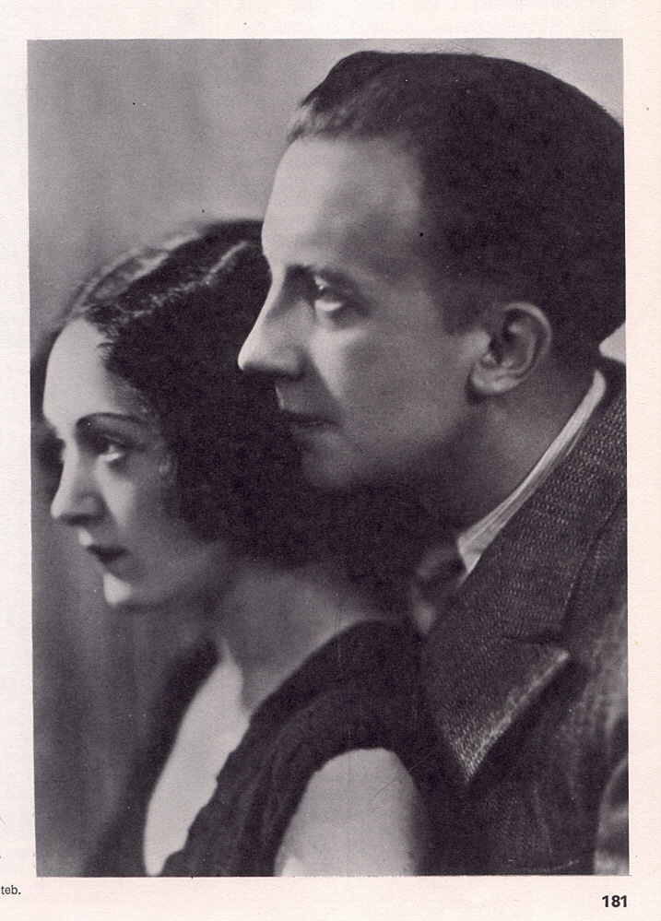 | 5  10  15  20 | Entre tous mes tourments entre la mort et moi  Entre mon désespoir et la raison de vivre  Il y a l'injustice et ce malheur des hommes  Que je ne peux admettre il y a ma colère  Il y a les maquis couleur de sang d'Espagne  Il y a les maquis couleur du ciel de Grèce  Le pain le sang le ciel et le droit à l'espoir  Pour tous les innocents qui haïssent le mal  La lumière toujours est tout près de s'éteindre  La vie toujours s'apprête à devenir fumier  Mais le printemps renaît qui n'en a pas fini  Un bourgeon sort du noir et la chaleur s’installe  Et la chaleur aura raison des égoïstes  Leurs sens atrophiés n'y résisteront pas  J'entends le feu parler en riant de tiédeur  J'entends un homme dire qu'il n'a pas souffert  Toi qui fus de ma chair la conscience sensible  Toi que j’aime à jamais toi qui m’as inventé  Tu ne supportais pas l'oppression ni l'injure  Tu chantais en rêvant le bonheur sur la terre  Tu rêvais d'être libre et je te continue.  13 avril 1947.
Chaque partie et sous- partie doit être développée par des exemples.

I - DEUX POEMES FONDAMENTALEMENT LYRIQUES

A- L’investissement personnel
1° - Le choix du monologue au style direct

2° - Les marques de l’énonciation : les pronoms personnels de 1° et 2° personne

B - L’expression des sentiments
1°- L’Amour

2°- Souffrance et déchirement chez Eluard

C - La musicalité
1°- Les effets rythmiques
- La métrique
- Les énumérations
- Les rythmes binaires et ternaires

2°- Les effets sonores
- Allitérations
- Assonances
- Échos sonores

3°- Les répétitions jouent un rôle à la fois rythmique et sonore
- Mots et expressions repris
- Anaphores

D - Singularité de chacun des auteurs
1°- La locutrice est essentiellement Elsa dans « Ce que dit Elsa »

2°- Le pathétique chez Eluard

II - L’IMAGE DE LA FEMME ET DE L’AMOUR
A- L’image de la femme -→ Mythification

1°- Une femme réelle, mais mythifiée
- Elsa et Nush sont les compagnes réelles d’Aragon et Eluard.
- Mais elles sont idéalisées, mythifiées dans la poésie.

2°- Une femme inspiratrice, la Muse
- Elles inspirent non seulement le poète, mais l’homme dans sa vie.
- C’est Elsa qui dicte au poète son art poétique.

3°- Une femme « Pygmalion »
- Elles façonnent la personnalité de leur compagnon, les révèlent à eux-mêmes : « Toi qui m’as inventé ».

4°- Une femme altruiste, ardente et engagée

B- Une image inversée du couple traditionnel

La femme est l’élément moteur, dynamisant du couple. C’est elle qui non seulement inspire, mais crée le poète et pousse à l’action : « Toi qui fus ma chair ... ». cf. : « La femme est l’avenir de l’homme », Aragon.

C - L’image idéalisée de l’amour
1°- Un amour ardent et idéal

2°- Un amour éternel, plus fort que la mort
Cf: le titre d’Eluard : Dit « de la force de l’amour » .... « Ait comme un vers vivant au fond du chrysanthème » « Toi que j’aime à jamais ».

3°- L’amour du couple s’ouvre à celui de toute l’humanité

III - DEUX ARTS POETIQUES ENGAGES
A- Chaque poème est un « art poétique »
1°- Définition

2°- Un art poétique explicite : « Ce que dit Elsa ».
Utilisation du didactisme (style injonctif) : « Que ton poème soit ... » « pour qui chanter vraiment ».

3°- Un art poétique implicite : « Dit de la force de l’amour »
Le poème est lui-même l’illustration de ce que doit être la poésie selon Eluard.

4°- Une poésie populaire accessible à tous
Simplicité de la métrique, simplicité du vocabulaire. (Rejet du symbolisme médiéval, Aragon).

B - L’engagement.
1° - La prise de conscience et d’investissement du couple amoureux.
C’est l’amour du couple qui suscite son investissement et sa lutte. Compassion et partage : « Le sang de ta coupure ».
Elsa → Aragon : « Si tu veux que je t’aime... » chantage.
Le poète par-delà la mort continue la lutte de la femme aimée → immortalisation de Nush.

2° - La dénonciation
- de la misère
- du travail aliénant
- de la guerre
- des dictatures

3°- La lutte pour les valeurs humaines
- L’espoir
- La liberté

4° les destinataires de cet art poétique
- Ceux qui souffrent
- Ceux qui sont aliénés
- Les travailleurs
- Les misérables

